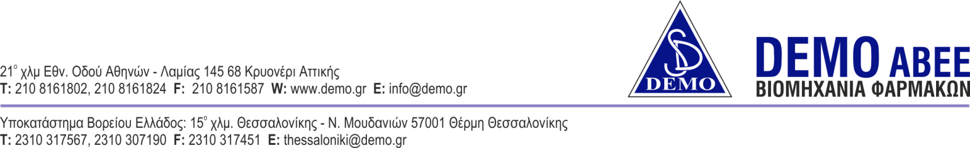

Η DEMO A.B.E.Ε. μια από τις μεγαλύτερες βιομηχανίες που δραστηριοποιείται στην παραγωγή και πώληση φαρμακευτικών προϊόντων, ζητά τελειόφοιτους ΤΕΙ του Τμήματος Διοίκησης Επιχειρήσεων για την διεξαγωγή πρακτικής άσκησης μέσω ΟΑΕΔ.

Οι ασκούμενοι φοιτητές θα απασχοληθούν στο Τμήμα Ανθρώπινου Δυναμικού του εργοστάσιου της εταιρείας στο Κρυονέρι Αττικής στα παρακάτω αντικείμενα απασχόλησης:

- Συμμετοχή στην υποστήριξη της εκπαιδευτικής πολιτικής της εταιρίας
- Συνεργασία με τους υπεύθυνους τμημάτων σε θέματα εκπαιδευτικής πολιτικής
- Ανάπτυξη νέας ηλεκτρονικής βάσης δεδομένων
- Μελέτη των γραπτών διαδικασιών της εταιρείας και του τμήματος του
- Εκπαίδευση στους κανόνες ασφαλείας του εργοστασίου

Απαιτούμενα δικαιολογητικά:

- Τελειόφοιτος Τ.Ε.Ι. Διοίκησης Επιχειρήσεων
- Δικαίωμα εκπόνησης πρακτικής άσκησης
- Πολύ καλή γνώση Η/Υ και εφαρμογές γραφείου (MS Office)
- Άριστη γνώση Αγγλικών

Η εταιρεία προσφέρει:

- Μισθός πρακτικής άσκησης βάση της ισχύουσας νομοθεσίας
- Ευχάριστο περιβάλλον εργασίας
- Μεταφορά από και προς το χώρο εργασίας με εταιρικά λεωφορεία
- Άριστο περιβάλλον εργασίας και εξειδικευμένη εκπαίδευση

Η απασχόληση των φοιτητών πραγματοποιείται σύμφωνα με τα προβλεπόμενα από το πρόγραμμα σπουδών τους και τη νομοθεσία σχετικά με την πραγματοποίηση πρακτικής άσκησης.

Η αποστολή του βιογραφικού θα γίνεται μόνο στην ηλεκτρονική διεύθυνση: recruitment@demo.gr με πλήρη στοιχεία και με τίτλο Θέματος: Πρακτική Άσκηση Διοίκηση Επιχειρήσεων 01/17
Για οποιαδήποτε πληροφορίες οι ενδιαφερόμενοι μπορούν να απευθύνονται στο τηλέφωνο 2111813680

